

**DA85001**

**EAN: 4062300296428**

**HiPP BIO Rampouch Červené ovoce (Červené hrozno – jahody - maliny - černý rybíz)**

**ovocné pyré ke zmražení**

150ml(5*30ml), pro děti od 3let

Užijte si léto s Tučňákem Pablem a jeho osvěžujícími rampouchy! Ovocný rampouch s ovocným pyré a ovocnou šťávou lze snadno připravit doma v mrazáku. Lahodný dezert je v nejvyšší BIO kvalitě HiPP a splňuje nejnáročnější nutriční požadavky. Balení obsahuje pět ovocných rampouchů připravených k zamrazení.

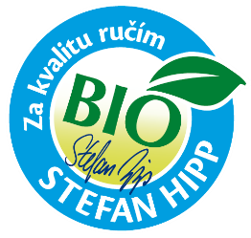

* 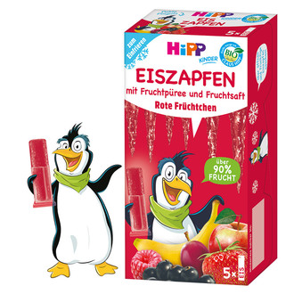Více než 90% ovoce
* Bez přídavku cukrů (obsahuje přirozeně se vyskytující cukry).
* Velmi jemné ovoce s nízkou kyselostí.
* Bez přídavku aromat, barviv, konzervačních látek a modifikovaného škrobu – dle zákona.
* Bez mléčné složky.
* Bez lepku.
* V BIO kvalitě

**Složení**: Jablečné pyré*, šťáva z červeného hroznového vína* nízké kyselosti 21 %, jablečná šťáva* nízké kyselosti z koncentrátu, banánové pyré*, jahodové pyré* 10 %, černý rybíz* 6 %, koncentrát šťávy z bílého hrozna*, malinové pyré* 5 %, koncentrát mrkvové šťávy*, antioxidant: kyselina askorbová. Bez lepku.

*Z ekologického zemědělství

**Příkrmy HiPP BIO splňují požadavky dle Nařízení pro Ekologické zemědělství. Pečeť BIO kvality garantuje nejvyšší kvalitu a převyšuje požadavky kladené EU na BIO produkty.**